Curriculum Vitae

Veronika Lippert
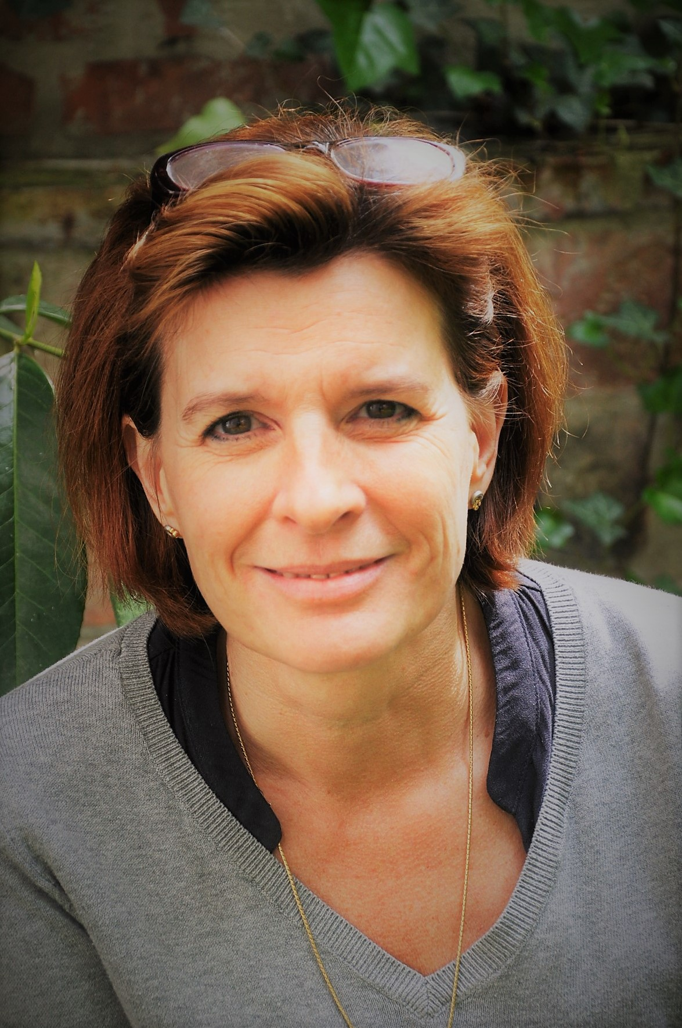
Geboren: 27. Juli 1971 in Wien, als 3. Kind von vier Geschwistern
Nationalität: Österreich
Familienstand: verheiratet seit 1998
Kinder: drei Kinder (geb. 2000/2003/2006)
Sprachen: Englisch (fließend)/Französisch (Grundkenntnisse)
Religion: röm. Kath.

Ausbildung

1978 bis 1982 Volksschule Perchtoldsdorf/ NÖ

1982 bis 1986 Bundesrealgymnasium Perchtoldsdorf, NÖ

1986 bis 1991 Gymnasium/ Oberstufengymnasium St. Ursula, Wien
(krankheitsbedingte Verzögerungen)

1991 Studium der Pädagogik / spez. Sonder und Heilpädagogik, UNI, Wien (keine formelle Beendigung)

01 – 03 1994 Fortbildungsseminar „Das Kindheitstrauma des sexuellen Missbrauchs / Traumgenese, Folgen und Behandlungsansätze/ Leiterin: Dipl. Soz. - Päd. B. Rennefeld

04 - 05 1994 Fortbildungsseminar für Anlaufstellen - und Sozialdienste bei sexuellem Missbrauch/ Leiterin: Dipl. Soz. - Päd. B. Rennefeld

Sept. 1995 Fortbildungsseminar „Bewegungsspiele bei behinderten Menschen“ Leiterin: H. Winkler, Institut für Freizeitpädagogik

02 - 05 1997 Ausbildung zur Spielanimation / Spielpädagogin im Bereich Freizeit- und Behindertenpädagogik / Großgruppenanimation/ Kreativtechniken / Integration von Randgruppen / Rechtliche Grundlagen im Umgang mit Kinderbetreuung
2008/2009 Ausbildung zur Autorisierten Gruppenprozessbegleiterin im Rahmen der Elternwerkstatt/zert. Elterntrainerin/Beraterin in Erziehungsfragen
2011 Ausbildung an der Vetmed. mit Hund „Chocca“ im Rahmen von „Tiere als Therapie“
2014 Integrierte psychosoziale Versorgung von Kindern und Jugendlichen
Am Leben wachsen - Resilienzforschung
2017 Fortbildung Lernerfolg leichtgemacht Bildungsmanagement
Bibliothekswesen
2017 Assessmentcenter bei WBA zur zert. Erwachsenenbildnerin
Februar 2018 zert. Erwachsenenenbildnerin

Arbeitserfahrungen (Schwerpunktmäßig)

1987 bis 1993 Freiwillige Nachmittagsbetreuung im Schwedenstift Perchtoldsdorf
Sommer 1991 Praktikum bei der Lebenshilfe Mödling/Betreuung im Arbeitsbereich
1991 bis 2000 Betreuung zweier Kinder im Rahmen einer Babysittertätigkeit
Sommer 1996 Praktikum bei der Lebenshilfe Baden/Wohnhausbetreuung
1991 bis 1998 Die Möwe/Anlaufstelle/ Vorträge/ Betreuung von Kindern/ Präventionsarbeit in Schulklassen, Besuche von päd. Einrichtung mit eigenem Therapiehund
1995 bis 2000 Wiener Kinderfreunde/ Aufbau und Mitarbeit der Parkbetreuung von soz. auffälligen Kindern und Jugendlichen/ Ferienspiel/ Spielbus
Februar 1998 Gründung des Projektes „Nobody Is Perfect „(NIP) in Zusammenarbeit mit Mag. Helga Hornik
2001 bis 2002 Beratungsstelle Klosterneuburg/ Organisation und Leitung einer Elternfortbildung
08 – 12 2001 SOS Kinderdorf/ Betreuung eines lernauffälligen Jugendlichen
seit 2002 Freiberufliche Tätigkeiten, wie Vorträge, Elternfortbildungen, Lernhilfe bei auffälligen Kindern; „Nobody Is Perfect (NIP)“
seit 2006 Besuch in Schulklassen/Konfliktmanagement mit eigenem Therapiehund „April“
regelmäßige Zusammenarbeit mit dem Jugendamt
2007 Projekt im Blindeninstitut mit Therapiehund
seit Herbst 2009 abhalten von ABC Elternführerschein, Vorträge, Workshops
seit 2009 Beratung in Erziehungsfragen, Begleitung von Familien in turbulenten Lebensphasen
seit 2011 Besuch mit Therapiehund „Chocca in Schulen und Kindergärten
2011 Workshops mit Schulklassen: Rahmenbegleitung der Ausstellung „den blick öffnen“ Ein Kunstprojekt zur Wahrnehmungssensibilisierung und zur Prävention von Gewalt gegen Kinder und Jugendliche: Nach einer Idee und kuratiert von Ina Loitzl und Tanja Prušnik
2011 - 2016 Obfrau des Elternvereins der VS Friesgasse
2012 - 2016 Landesvertreterin der Elternwerkstatt für W, NÖ & BGL.
2012 TrainerInnenausbildnerin im Rahmen der Elternwerkstatt Akademie
2013 Persönliche Assistentin & Pädagogische Beraterin des Hauptverbandes der Katholischen Elternvereine Österreich (HVKEV) Betreuung der Anlaufstelle für Schulpartner
Im Vorstand/ Schriftführerin im Verein Plattform für Elterngesundheit (PEG)
2014 Obfrau der Elternwerkstatt (seit 1.1.) – Konzeption neuer Lehrgänge und Seminare
Im SCHILF Programm der KPH Krems und der PH OÖ aufgenommen
Trainerin bei Improve
Stellv. Obmann im EV des Schottengymnasiums
Teil (mit Therapiehund) des Projektes „FriedensschulE Windhabergasse“ in Zusammenarbeit mit Dr. Guido Schwarz
2015 Kooperation mit Otmar Mittermayer (Jugendamt/Kinderrechte)
2015 Betreuung Hp, Blog und soz. Medien in EWS und Hvkev
2016 Privates Engagement beim Flüchtlingsstrom (Westbahnhof)
2016 Leiterin Trainerausbildung in Istanbul/zert. ElterntrainerIn Zweigstelle Türkei
2017 Trainerin bei Beziehungsfit
2017 regelmäßige Unterstützung mit Therapiehund in einer Flüchtlingsgruppe
2017 Schulprojekt mit Therapiehund Chocca auf dem Gymnasium Schmelz Konfliktmanagement
2017 Stellv. Obfrau des EV St. Marien
2017 Stellv. Obmann Schottengymnasium
2017 Ausbildung und Trainerin bei UNICEF und BFI
2018 regelmäßige Vortragstätigkeit in Kooperation mit zib-training
für junge Mütter zwischen 16 – 22a
2018 regelmäßige Workshops/ Vorträge bezüglich Medienpädagogik mit Schülern und deren Eltern (Wien & Umgebung)
2019 Lehrerfortbildung (SCHILF) in der Allgemeine Sonderschule Sieghartskirchen - Ollern Ried
2020 Regelmäßige Besuche mit Hund Chocca in VS Bernhardtstalgasse
2020 Workshop(Schüler)/Vortragsreihe (Eltern) 30 Jahre Kinderrechte Wien & Umgebung
2020 Erstellung und Betreuung der neun HP der Elternwerkstatt
2020/21 Ausbildung von 10 interkulturellen zert. ElterntrainerInnen
2021 Regelmäßige Besuche mit Therapiehund Chocca in unterschiedlichen Schulen
2021 ReferentIn in Kooperation mit Verein Nachbarinnen in interkulturellen Communities „Vortragsreihe – Elternfit“
2021 Lehrerfortbildung im Rahmen des Projekts „Menschenrechtsschulen und – kindergärten in Salzburg“ bezüglich int. Elternarbeit

Publikationen

seit 1986 Eine Vielfalt an Märchen, welche sich mit Problemen der kindlichen Seele beschäftigen
seit 1991 Artikel und Märchen
seit 1999 Vortragsschriften über Erziehungsfragen
Frühjahr 2002 Artikel zu Themen der Kindererziehung in der 10. Jahresausgabe der Beratungsstelle Klosterneuburg
April 2005 Elternfortbildung in der Pfarre Wien, Meidling, sowie in der Beratungsstelle Klosterneuburg
Dezember 2007 Veröffentlichung dreier Märchen in „Besinnliche Weihnachtszeit“, Frankfurter Literaturverlag
Laufend Artikel über div. Fachliche Themen
Laufend Interviews und kurz Artikel in fachspezifischen Zeitungen
Laufend Interviews und kurz Artikel in unterschiedlichen Medien

Nachtrag

Anfänglich war ich im Behindertenbereich tätig. Bei der Lebenshilfe NÖ. Dort habe ich Erfahrungen in der Werkstatt, sowie im Wohnheim gemacht. Praktikum im Schwedenstift in Perchtoldsdorf, auf der Frühgeburtenstation AKH, sowie in Berndorf (Geburtenbeistand für drogenabhängige Mütter).

Als Spielanimateurin, speziell bei den Wiener Kinderfreunden, habe ich als Parkbetreuung und Streetworkerin mit soz. auffälligen Jugendlichen gearbeitet, dies war ein Herzstück meiner Arbeit.
7 Jahre lang Möwe, sex. Missbrauch hat mich sehr geprägt und von den Erfahrungen, welche ich dort sammeln durfte, profitiere ich heute noch.
Durch unseren Therapiehund, begann ich in Schulklassen und Kindergärten mit Konfliktmanagement. Jedes Mal darf ich neue Erfahrungen mitnehmen.

Meine Ausbildung als zert. Elterntrainerin hat mich zur Elternwerkstatt gebracht. Dort habe ich nun meinen Hafen gefunden. Als Obfrau versuche ich Eltern nahe zu bringen, dass sie die ExpertInnen für ihre Kinder sind und wir ihnen Werkzeuge mitgeben können, die in besonderen Situationen helfen können. „Geht´s uns Eltern gut – Geht´s unseren Kindern gut.“ Hier bin ich an der Weiter/Neuentwicklung weiterer Vorträge, Seminaren, Workshops, sowie in der Ausbildung beteiligt.
Als Trainerin bei Improve trainiere ich Langzeitsarbeitslose, spezial Fach Demenz.
Trainerin bei der UNICEF ist für mich eine besondere Ehre. Hier darf ich ein Sensibilisierungstraining für LeiterInnen von Flüchtlingseinrichtungen abhalten.
Ich arbeite sehr gerne vernetzt und weiß die Kompetenz meiner Kollegen zu schätzen.
Einige ehrenamtliche Tätigkeiten füllen zusätzlich meinen Tag aus.
Auch in den Elternvereinen unserer Kinder bin ich tätig und bin Assistentin der Präsidentin im Hauptverband der Katholischen Elternvereine Österreichs. Hier zeige ich mich verantwortlich für die Anlaufstelle, als Schnittstelle zwischen Lehrerinnen, Schülerinnen und Eltern.

Doch mein Hauptansinnen sind unsere drei Kinder, meine Familie und Freunde.

